
Производственно-торговая группа ЮНИТЕКС
111024, г. Москва, шоссе Энтузиастов, 17

(495) 785-47-00
http://www.unitex.ru
info@unitex.ru
pr@unitex.ru
Москва, 21 ноября 2007 г.

Запатентованное пополнение в семействе «Профи» от ЮНИТЕКС
Пресс-релиз
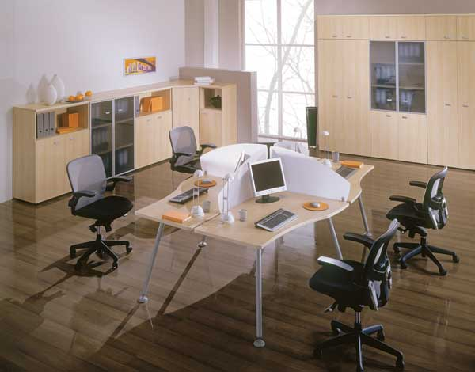
Рабочие станции «Профи» на новом металлокаркасе
ЮНИТЕКС разработал и запатентовал единый металлокаркас для рабочих станций ПРОФИ

Рабочие станции на едином металлокаркасе — одна из самых современных тенденций создания офисных интерьеров. ЮНИТЕКС доказал, что использование единого каркаса для объединенных рабочих станций позволяет экономить офисную площадь и снижает стоимость интерьера на 20%. Применение этой разработки позволяет располагать 4 офисных стола на 6 опорах. Это делает рабочую станцию практически невесомой визуально, но надежной и прочной. Это особенно удобно в помещениях, в которых линейно располагается порядка десяти и более рабочих мест.

Использование дополнительных конструктивных и мобильных элементов серии делает рабочие станции ПРОФИ максимально функциональными. Авторский дизайн и самые современные материалы производства отвечают за безупречный стиль коллекции.

Производственно-торговая группа ЮНИТЕКС — компания, входящая в число лидеров по продаже мебели для офиса в России. Основана в 1992 г. Компания обладает производственными ресурсами для выпуска офисной и мягкой мебели, сетью салонов продаж в Москве, регионах России и странах СНГ.
Сайт в интернете: http://www.unitex.ru

Контактное лицо: | Пиар-служба ПТГ ЮНИТЕКС  Тел.: (495) 785-40-41  E-mail: pr@unitex.ru

